

Руководство
по эксплуатации
и перечень запасных частей

2887 C2

Механизм
поперечной подачи валков

740-03.B1.0.00.0.2
Введение

Данное руководство по эксплуатации должно помочь техническому персоналу надлежащим образом обращаться с нашими машинами и их отдельными компонентами, а также сделать их техобслуживание надёжным. Исходя из этого, мы хотели бы попросить Вас тщательно и полностью прочитать его перед введением оборудования в эксплуатацию или/и проведением техобслуживания, и соблюдать изложенные в нём рекомендации. Только так можно обеспечить безупречную работу данной машины.

Во избежание ущерба для здоровья и материальных убытков, особенно точно соблюдайте изложенные в данной инструкции по эксплуатации рекомендации по безопасности!

Мы сохраняем за собой все авторские права на данную техническую документацию, будь то чертёж или текст. Без предварительного согласования с нами вы не имеете права копировать эти документы или предоставлять доступ к ним третьим лицам. Получатель данной технической документации не имеет права также использовать её каким бы то ни было противозаконным образом.

Отметка об охране авторского права DIN 34

Поскольку наше оборудование постоянно развивается, исходя из требований технического прогресса, право на внесение изменений и дополнений мы также оставляем за собой.



Einsteinstraße 20
D - 53757 Sankt Augustin

Telefon : 02241 / 902-0
Telefax : 02241 / 902-180
eMail: dw@kuhne.de
Содержание

Введение 1

Содержание 2

Важно! 2887C2/S.1

Внимание! 2887C2/S.2

Порядок работы 2887C2/S.3
Калибровка 2887C2/S.3
Настройка дисплея 2887C2/S.3
Механизм поперечной подачи валков 2887C2/S.3
Общие положения 2887C2/S.3
Настройка фиксированного упора 2887C2/S.5
Подъёмный элемент на ходовом винте (Исполнение HSE) 2887C2/S.6
Техобслуживание высокомощного подъёмного элемента
на ходовом винте 2887C2/S.7
Безопасное сцепление системы подачи валков узла
разглаживания 2887C2/S.7
Демонтаж сцепления 2887C2/S.7
Сборка сцепления 2887C2/S.7
Чертёж сцепления 2887C2/S.8
Снятие сцепления 2887C2/S.9
Монтаж концевого выключателя (опция) 2887C2/S.9
Набор пакетов дисковых пружин 2887C2/S.9
Сбои в работе 2887C2/S.10
Настройка значения крутящего момента 2887C2/S.10
Изменение значения крутящего момента 2887C2/S.11
Техническое обслуживание 2887C2/S.11

Порядок работы с перечнем запасных частей 2887C2/S.12

Моменты затяжки винтов 2887C2/S.13

Чертёж: Механизм поперечной подачи валков GA 5 V 2887C2/S.14
Спецификация: Механизм поперечной подачи валков GA 5 V 2887C2/S.15

Это важно!

Пожалуйста, соблюдайте общие рекомендации по безопасности, изложенные в инструкции по эксплуатации устройства для съёма и разглаживания плёнки!

Если Вы заказывали механизм поперечной подачи валков отдельно, Вы можете бесплатно получить вышеупомянутые общие рекомендации по безопасности, позвонив по номеру
+49 (0) 2241 902-0
Внимание!

Температура хромированных валков устройства для съёма и разглаживания плёнки должна меняться не более чем на 35°C в час

В противном случае существует опасность разрушения хромового покрытия

Порядок работы

Калибровка

После внедрения особого. абсолютного датчика перемещения необходимость в калибровке устройства отображения зазора между валками отпала.

Настройка дисплея

Валки выставляются на определённое расстояние при помощи образцовых шаблонов (точно отшлифованных в определённый размер пластин), и это же расстояние затем выставляется на дисплее при помощи специальных двоично - десятичных переключателей.

Механизм поперечной подачи валков.

Общие положения

Поперечная подача разглаживающих валков осуществляется при помощи подъёмных элементов на основе ходовых винтов. Каждый сервомотор (поз. 33) через редуктор с коническими шестернями (поз. 40), специальное сцепление (поз. 45,46) приводит во вращение подъёмный элемент на основе ходового винта (поз.. 41-44), который и преобразует вращательное движение в поступательное. Концевые выключатели останавливают движение верхнего и нижнего разглаживающих валков в их крайних позициях. Корпуса подшипников разглаживающих валков (поз. 1,3) двигаются в направляющих (поз. 6) и соединены в ходовыми винтами подъёмных элементов.

Настройка зазора между валками осуществляется при помощи цифрового устройства отображения зазора между валами (дисплея). Для настройки зазора валки можно перемещать при помощи кнопок «Сдвинуть валки» ("Walze ZU") и «Раздвинуть валки» ("Walze AUF") до достижения требуемого расстояния между ними.

Для предотвращения возможных повреждений внешней поверхности разглаживающие валки снабжены конечными упорами на обеих концах. Во избежание повреждений деталей и узлов в силовые приводы встроены специальные сцепления (поз.. 45,46). Если разглаживающие валки упираются во что-либо своими конечными упорами, сцепления расцепляются из-за превышения максимально допустимого крутящего момента и разобщают силовые приводы и ходовые винты

Зазор между валками можно настраивать отдельно для каждой стороны поднятием или опусканием соответствующей стороны разглаживающих валков.

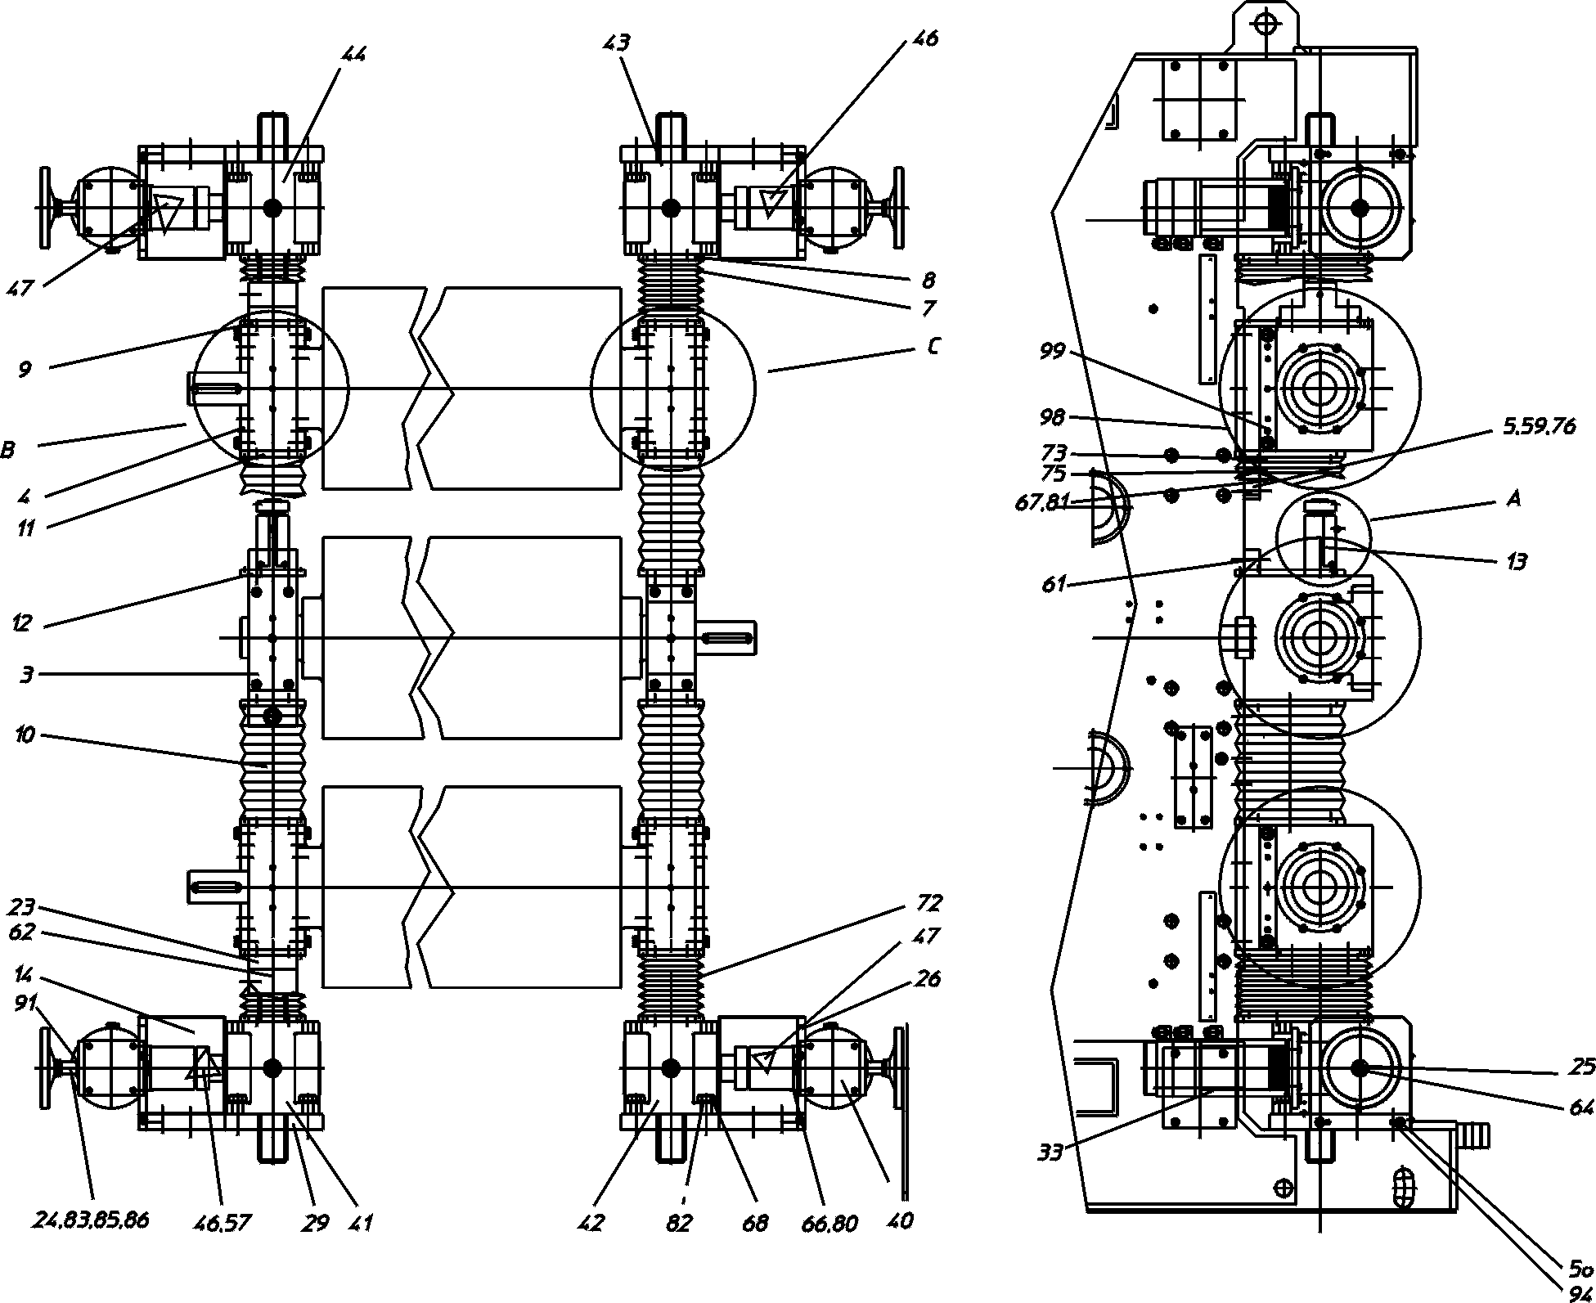

Внимание !

Нагрев разглаживающих валков имеет своим следствием их температурное расширение. Предохранительный зазор между валками выставляется на заводе – производителе при температуре 20°C. При нагретых до температуры 100°C валках между ними всё равно остаётся зазор в 0,15 мм, делающий физический контакт между валками при отсутствии плёнки невозможным.
Однако, при работе с тонкими (≤ 0,4 мм) плёнками на холодных (20°C) валках предохранительный зазор необходимо уменьшать. Если после этого включить подогрев валков, то вследствие температурного расширения соприкосновение валков становится возможным.
Предохранительный зазор необходимо повторно выставлять также после шлифовки поверхности валков или в случае применения обжимных валков различного диаметра.

Настройка фиксированного упора

При базовой настройке предохранительного зазора на заводе – изготовителе учитывается тепловое расширение валков.

Для оборудования по производству пластин: предохранительный зазор 1mm
Для оборудования по производству плёнки: предохранительный зазор 0,2 мм при температуре валков 50°C

(Номера позиций см. на стр. 3)
Если предохранительный зазор необходимо увеличить, штифт с резьбой (поз.10) нужно выкрутить и затем вывернуть упорный болт (поз.3) исходя из нужного значения предохранительного зазора. После этого упорный болт (поз. 3) должен быть снова зафиксирован при помощи штифта с резьбой (поз.10).
Плоская шестигранная гайка (поз.13) и штифт с резьбой (поз.9) не подлежат изменению.

Один оборот упорного болта соответствует изменению высоты на 1,5 мм.
В случае, если необходимо уменьшить выставленный на заводе предохранительный зазор, свяжитесь, пожалуйста, с фирмой «Kuhne» по телефону. 02241-902-129 или факсу: 02241-902-180

Внимание!

При замене валков Вы будете вынуждены снять смонтированный на внешней стороне станины устройства для съёма и разглаживания плёнки измерительный датчик перемещения.
Существует опасность того, что при установке на место он может быть разрушен корпусом подшипника
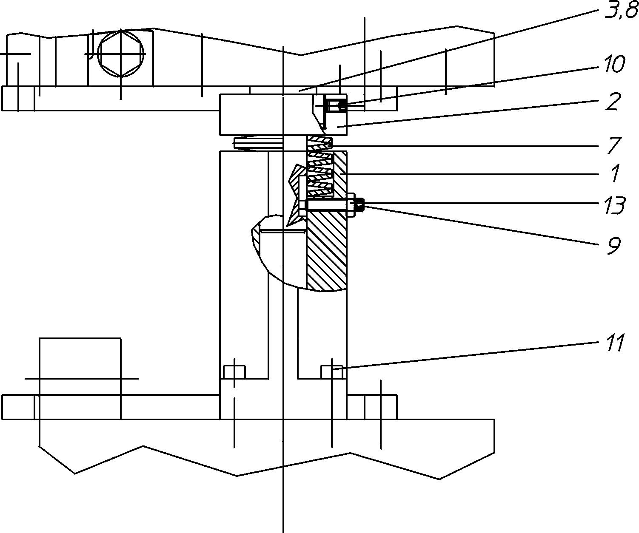

Подъёмный элемент на ходовом винте (исполнение HSE).

В подъёмном элементе высокой мощности на ходовом винте (Hochleistungs-Spindel-Hubelement, HSE) червячный привод смазывается маслом, и собственно ходовой винт (шпиндель) – консистентной смазкой. Элемент поставляется готовым к применению с заполненной маслом силовой передачей и уже смазанным ходовым винтом.
Червяк должен легко вращаться на всей длине перемещаемого им ходового винта. Если этого не происходит, необходимо настроить параллельность ходового винта и направляющей. Эта проблема легко устранима, если ослабить крепёжные винты и следить за боковым смещением при затяжке.

Внимание!
Напряжения увеличивают потребление энергии и уменьшают срок службы. Никаких ударов по ходовому винту и червяку!

Осевое биение между шпинделем с трапецеидальной резьбой и гайкой увеличивается с течением времени, скорость зависит от времени и условий работы. Регулировка биения осуществляется при помощи специальной гайки. Необходимо вывернуть снабжённый шестигранной выемкой под ключ штифт с резьбой (поз. А) на задней стороне корпуса силового привода и провернуть настроечную гайку (поз. B) направо при помощи специального ключа так, чтобы добиться максимального осевого биения 0,05 мм. Если осевое биение будет меньше допустимого, между ходовым винтом и гайкой не будет образовываться смазывающая плёнка. После настройки осевого биения штифт с резьбой (поз. А) необходимо снова хорошо затянуть.
Максимально допустимый износ взаимодействующей с ходовым винтом гайки составляет 50%.
При большем износе гайка ( червяк) подлежит замене.

1 Ходовой винт a Резьбовой штифт с выемкой под ключ
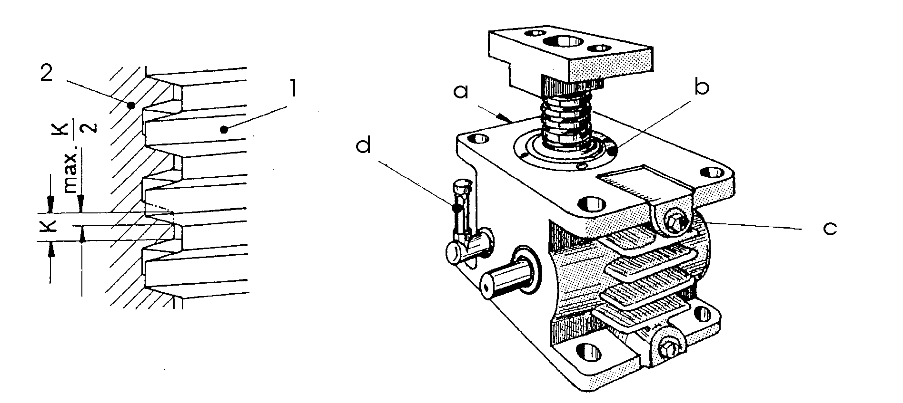
2 Гайка b Гайка для настройки осевого биения.
c Отверстие для заполнения маслом
d Индикатор уровня масла.
Техническое обслуживание подъёмного элемента высокой мощности на ходовом винте.

Ходовой винт надлежит регулярно смазывать..
Необходимая частота смазывания зависит от условий работы, таких как длительности пребывания во включённом состоянии и нагрузка.
Ходовой винт должен быть постоянно покрыт смазкой. Загрязнений необходимо удалять, однако во избежание загрязнения привода не следует использовать растворители.

Один раз в год необходимо слить старое масло, почистить приводы и залить свежее масло. Во время заполнения следует очень тщательно следить за чистотой. Beim Einfüllen ist auf größte Sauberkeit zu achten. При необходимости следует фильтровать заливаемое масло.

В дальнейшем замену масла следует производить раз в 1.5 – 2 года..

Раз в год подлежит проверке также степень износа приводной гайки (червяка). Если износ превышает 50%, гайку следует поменять на новую.

Предохранительное сцепление механизма поперечной подачи валков устройства для съёма и разглаживания плёнки.

Внимание!
Предохранительное сцепление поставляется фирмой Kuhne полностью настроенным, и нет необходимости в настройке его потребителями.

Демонтаж сцепления
Номера позиций см. на чертеже на ста. 8

1. Снять настроечную гайку
- предохранительный винт поз.11) снять,
- настроечную гайку (поз.4) вывернут из втулки (поз.1),
- предохранительную пластину поз.10) также вынуть из втулки (поз..1) .
2. Вынуть дисковые пружины поз.15) из переключателя поз.3)

Запомните порядок и количество дисковых пружин для последующего монтажа!

3. Снять переключатель (поз.3) со втулки (поз.1).
4. Снять нажимной фланец (поз.2) со втулки (поз.1).
5. Вынуть ходовую гильзу (поз.7) и стальные шарики из втулки (поз.1).

Сборка сцепления

Сборка осуществляется в обратном демонтажу порядке, согласно нижеприведённого чертежа.
Смазку на деталях, которые были смазаны на заводе, при необходимости обновить.
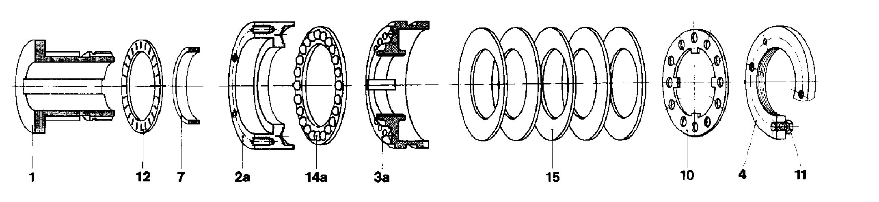
Чертёж сцепления
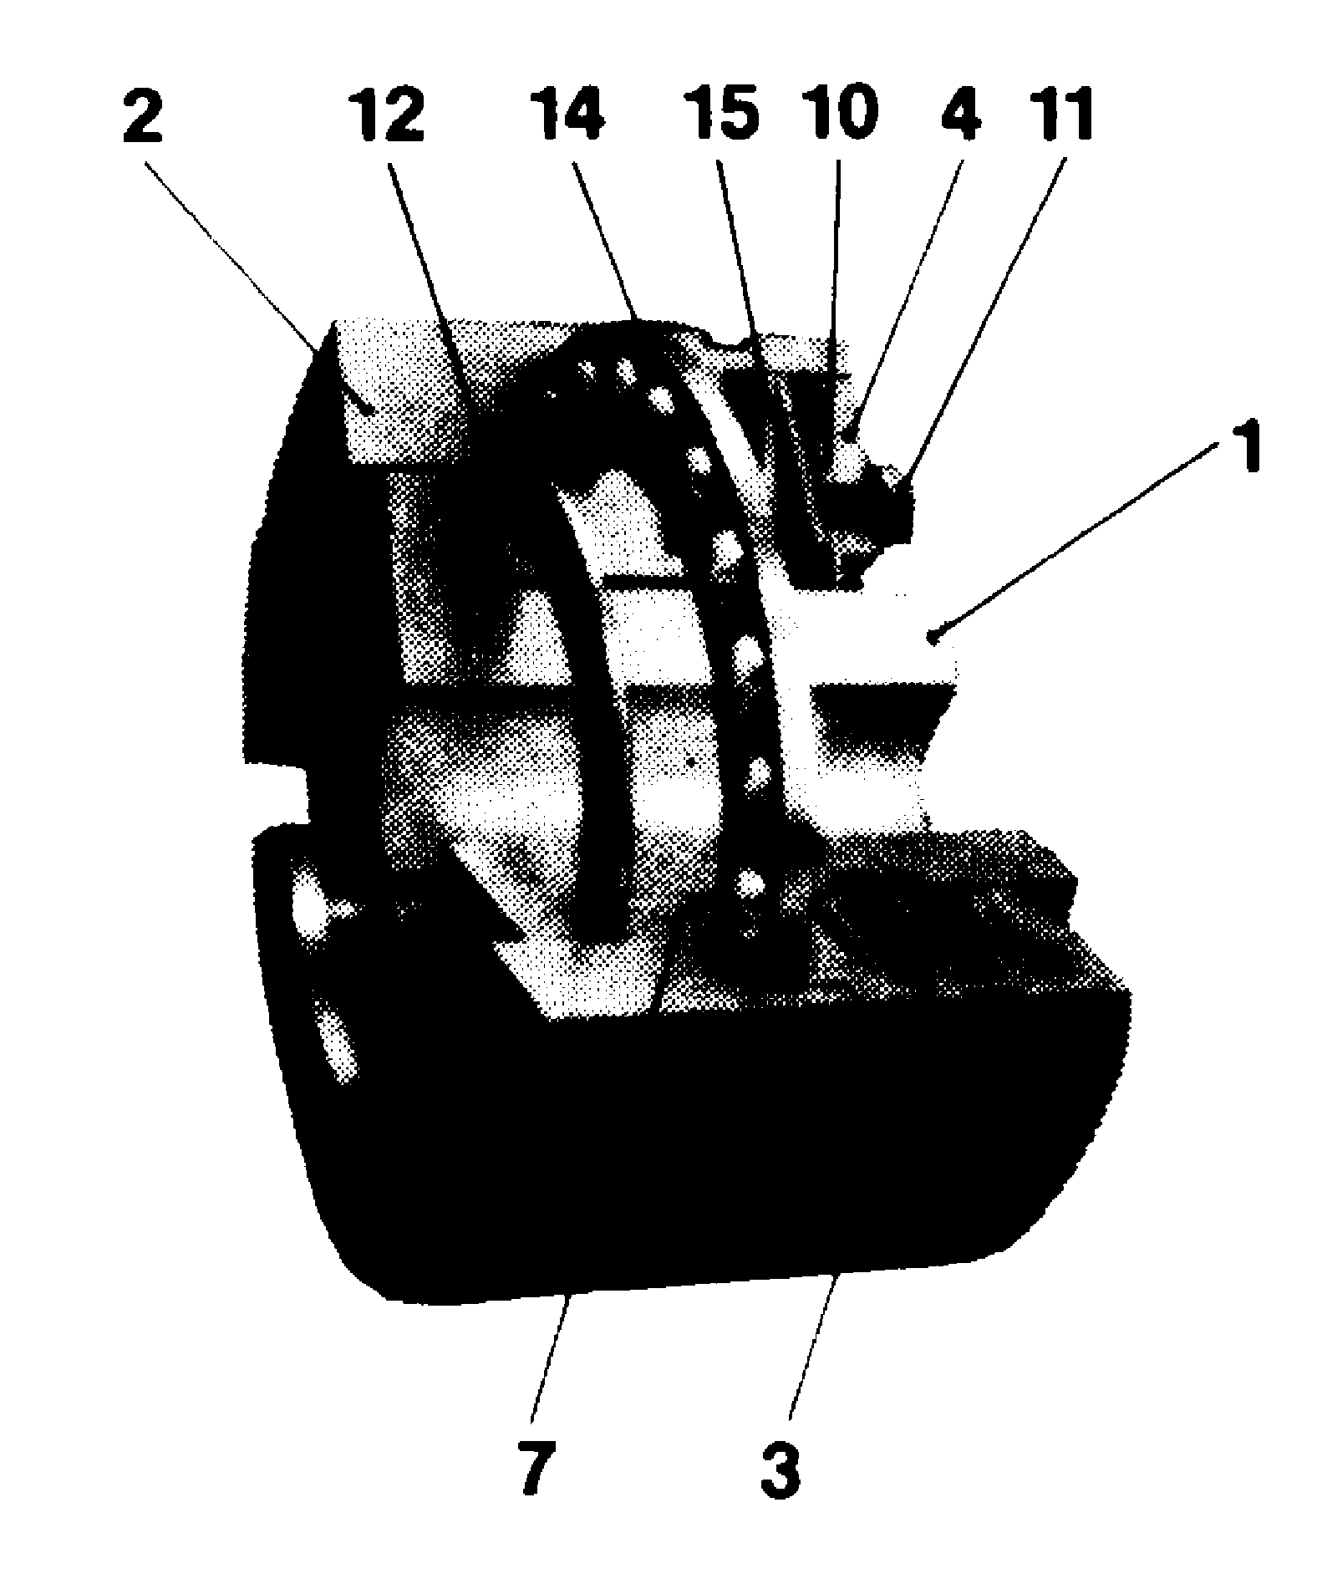
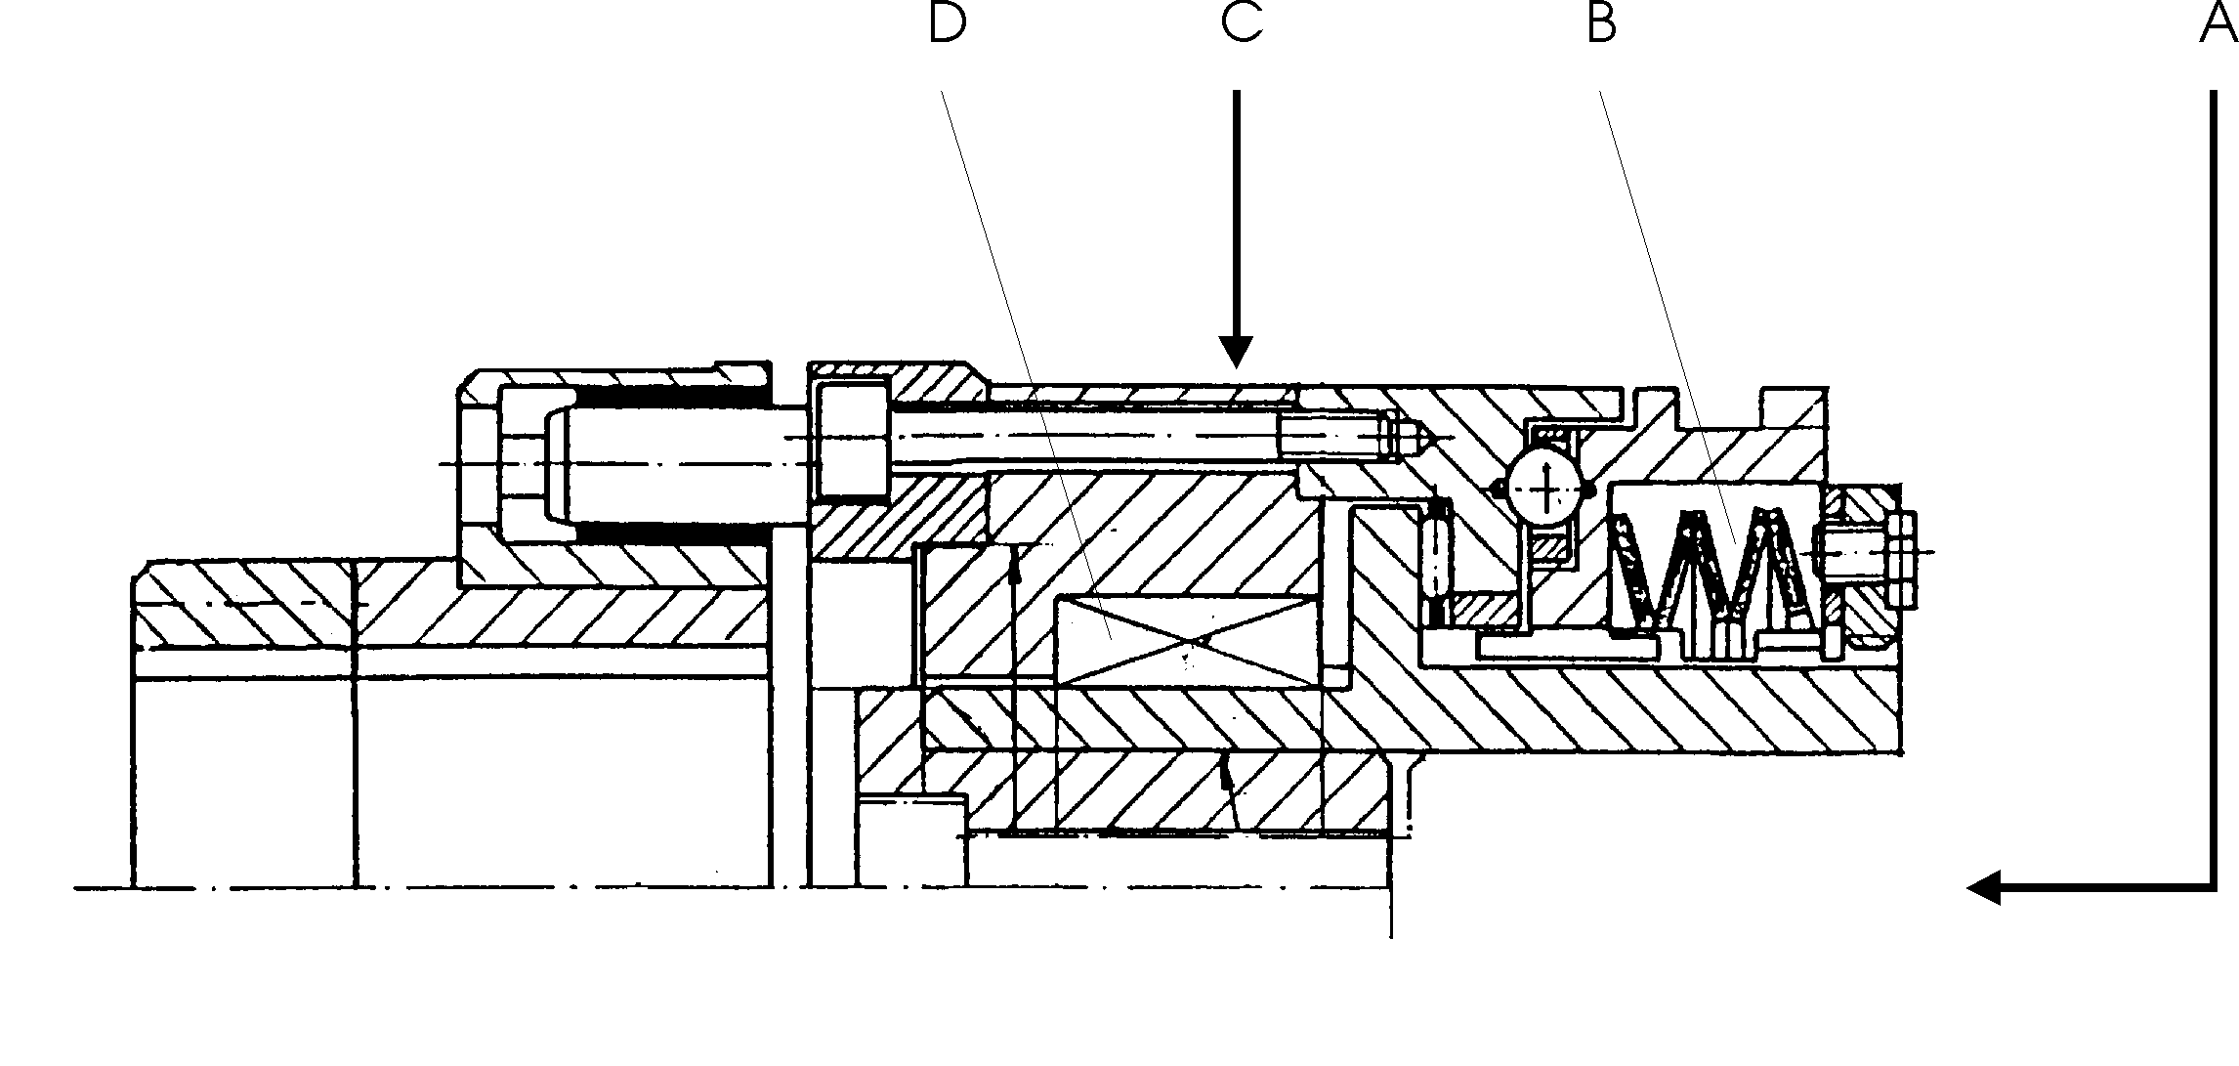

A | Направление осмотра
B | Узел зацепления
C | Блокировано (относительно направления вращения)
D | Свободный ход

Снятие сцепления

Для снятия сцепления, в зависимости от его положения при монтаже, используйте отверстия с резьбой либо на настроечной гайке, либо на нажимном фланце.
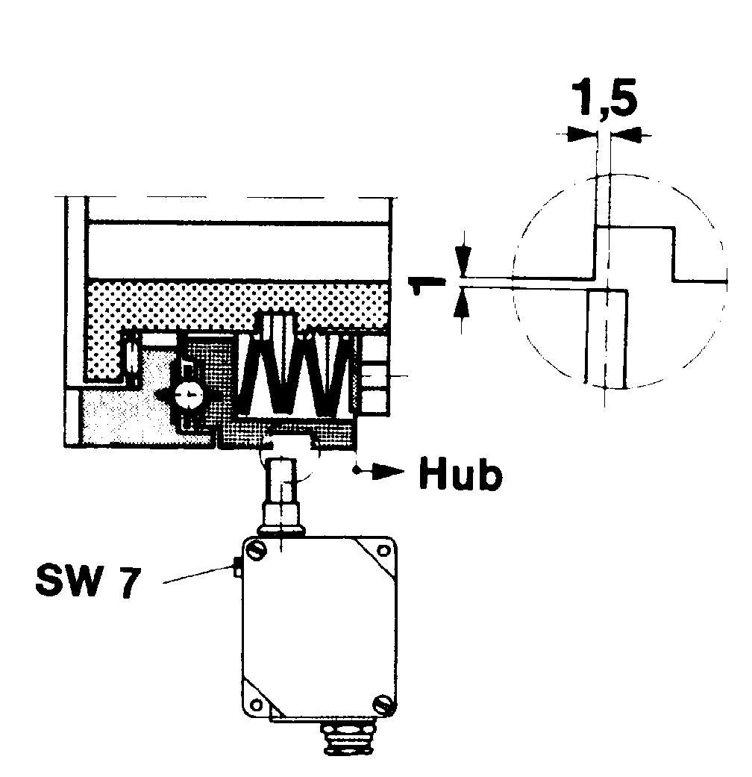

Монтаж концевого выключателя (опция)

Стрелка на крышке корпуса механического концевого выключателя показывает направление выдвижения собственно переключателя из корпуса и указывает на настроечную гайку. Расстояние переключения для незадействованного выключателя настраиваются согласно расположенной рядом схеме. Аксиальный размер (расстояние от переключателя до точки переключения) можно точно настроить в диапазоне от 0.5 мм до 1.5 мм при помощи винта с шестигранной головкой SW7.

Набор пакетов дисковых пружин

Правильный набор пакетов дисковых пружин является необходимым условием безупречного функционирования сцепления. Только пакеты дисковых пружин, набранные на заводе-изготовителе, гарантируют достижение заданного крутящего момента и отсутствие проблем при его настройке. Значения крутящего момента можно найти в главе «Крутящие моменты», а схемы пакетирования приведены на рисунке.

Схема набора Схема набора Схема набора Схема набора
6 x 1 4 x 2 5 x 1 2 x 1

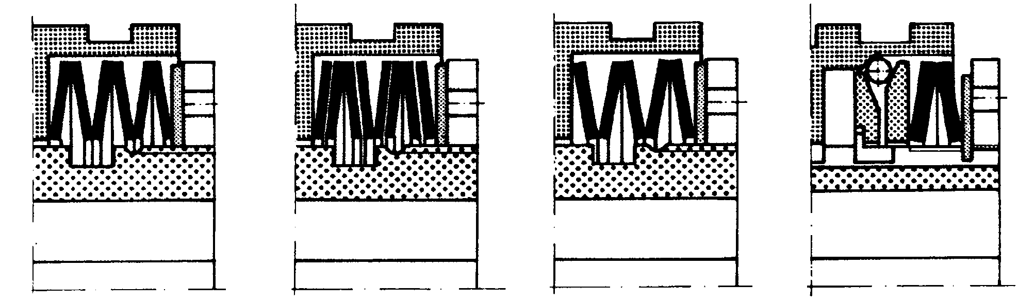
Сбои в работе
Вид неполадки | Возможная причина
Шум во время работы, нагрев подшипника | Аксиальное давление на приводной элемент; вектор результирующей радиальной силы, воздействующей на приводной элемент, не лежит в плоскости подшипника.
Сцепление не расцепляется при перегрузке | Выставлено слишком высокое значение крутящего момента;  Неправильно набран пакет дисковых пружин;  Аксиальное давление приводного элемента больше предварительного натяжения дисковых пружин.
Сцепление расцепляется слишком рано | 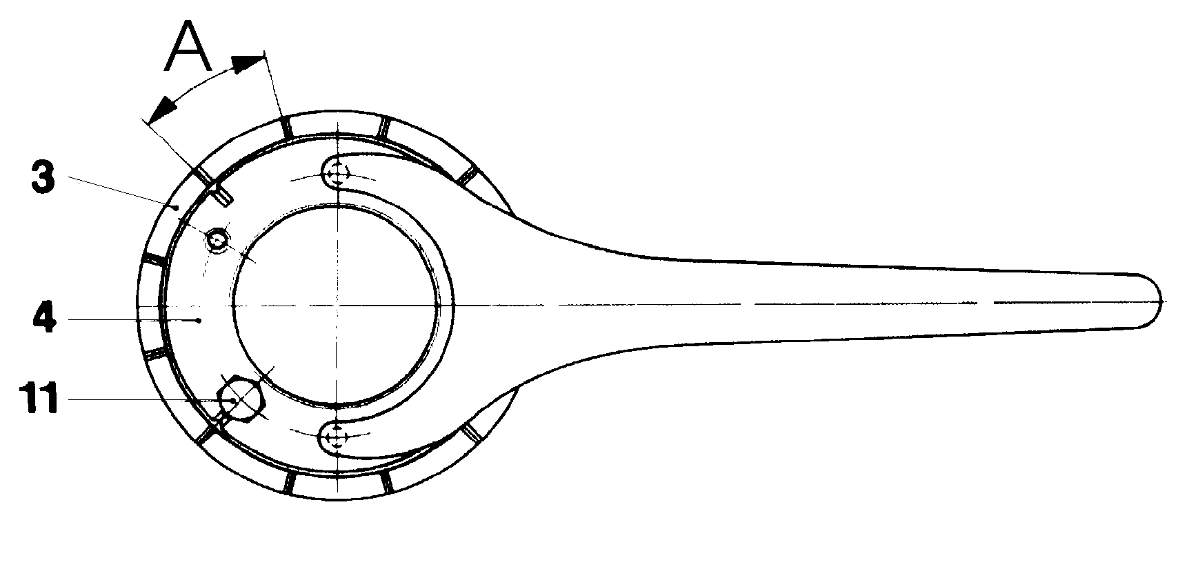  Выставлено слишком низкое значение крутящего момента;  Сильный износ углублений для шариков
Привод не выключается при перегрузке или выключается слишком поздно (опция) | Неверно настроен концевой выключатель
Переключатель (поз.3) осуществляет постоянные осевые перемещения в приводе. | Выставлен слишком низкий крутящий момент на сцеплении (разница между рабочим и предельным крутящими моментами слишком мала);  Пики крутящего момента при малых нагрузках (за разъяснениями обращайтесь на фирму .«Kuhne»)

Настройка значения крутящего момента

Настройка осуществляется вращением настроечной гайки. Вращение по часовой стрелке увеличивает крутящий момент, вращение против часовой стрелки уменьшаем его (при взгляде на настроечную гайку, см. вышеприведённый чертёж)

Настройка крутящего момента после монтажа сцепления

• Резьбу и поверхность прилегания настроечной гайки (поз.4), фиксирующую пластину (поз.10) и втулку (поз.1) смазать консистентной смазкой.
• Настроечную гайку (поз.4) навинтить рукой до касания дисковых пружин.
• Провернуть настроечную гайку (поз. 4) до совмещения 4 прорезей на ней с прорезями на переключателе (поз. 3).
• Настроечную гайку (поз.4) при помощи торцевого штифтового гаечного ключа провернуть на количество делений шкалы, соответствующее желаемому крутящему моменту.
• Ввернуть фиксирующий винт (поз.11) на место (прорези на настроечной гайке (поз.4) и переключателе (поз.3) должны быть друг напротив друга).

Изменение значения крутящего момента

Допустим, что крутящий момент перегрузки на сцеплении выставлен на 50 Нм. Нам нужно его увеличить до 60 Нм. Согласно диаграмме настройки крутящего момента момент перегрузки 50 Нм соответствует 36 делениям, а 60 Нм – 46 делениям, и, таким образом, настроечную гайку (поз. 4) нужно довернуть на недостающие 10 делений по часовой стрелке (см. чертёж выше, размер «А» соответствует одному делению)
Для этого необходимо вывернуть фиксирующий винт (поз.11) и при помощи торцевого штифтового гаечного ключа довернуть настроечную гайку на недостающее число делений. После этого фиксирующий винт (Pos.11) следует ввернуть на место, при этом 4 прорези на настроечной гайке (поз. 4) должны находиться напротив прорезей на переключателе (поз. 3).

Техническое обслуживание

Предохранительные сцепления заполнены консистентной смазкой, которой хватает на весь срок их службы. После определённых промежутков времени необходимо проверить аксиальное биение вала, на который насажено сцепление. При слишком большом люфте подшипника сцепление может сместиться на оси. Это означает изменение расстояний переключения и, соответственно, крутящего момента, при котором сцепление будет отключаться. В остальном предохранительные сцепления не требуют технического обслуживания.
Только при работе в условиях очень сильного загрязнения и запыления могут потребоваться особые работы по техобслуживанию. В таких случаях мы рекомендуем связаться с фирмой «Kuhne» (тел.+49 (0)2241- 902-0).

Порядок работы с перечнем запасных частей

Спецификации призваны помочь техническому персоналу в выборе соответствующих запасных частей и правильном оформлении заказа.
Во избежание ошибок и для обеспечения быстрой поставки нужных запасных частей необходимо правильно и точно оформить заказ на них.
Для этого необходимо при каждом заказе предоставить, письменно или устно, следующие данные:

1. Наименование запчасти.
2. Размеры и номер согласно DIN
3. Номер заказа фирмы «Kuhne»
4. Заводской номер (при наличии такового)
5. Наименование машины (есть на опознавательной табличке фирмы «Kuhne»)
6. Год изготовления машины (есть на опознавательной табличке фирмы «Kuhne»)

При неявных или неполных данных в заказе мы вынуждены будем уточнять их у Вас во избежание ошибок при поставке. Кроме того, уточнения почти всегда связаны с потерями времени.

Пример:

Структура номер заказа: 2887 C2 - 730-03.A1.0.04.1.4

Номер каталога запчастей: --------------------------
Номер детали: ------------------------------------------

Пример заказа:

1 штука Направляющая
Номер заказа: 2887C2-730-03.A1.0.04.1.4

фирма «Primabeispiel», H.Allesda, номер машины. 99.1234

Моменты затяжки для винтов

1. Значения, указанные в таблице, действуют для:
1.1 установочных винтов с метрической резьбой ISO
1.2 размеры прилегания головки как в DIN 912 (цилиндрические винты) DIN 931, DIN 933
(шестигранные винты) и DIN 934 (шестигранные гайки)
2. Коэффициент трения для различных поверхностей и смазок:
2.1 μ0,10 для необработанных (черных) поверхностей, смазанных пастой MoS2 (моликот)
и для гальванически кадмированных поверхностей, несмазанных или
слегка смазанных маслом.
2.2. μ0,14 для необработанных (черных) поверхностей, несмазанных или
слегка смазанных маслом.

 | Моменты затяжки в Нм
Резьба | Класс прочности 8.8 |  | Класс прочности 10.9 |  | Класс прочности 12.9
 | μ 0,10 | μ 0,14 | μ 0,10 | μ 0,14 | μ 0,10 | μ 0,14
M4 | 2,55 | 2,90 | 3,60 | 4,10 | 4,30 | 4,90
M5 | 5,00 | 6,00 | 7,05 | 8,50 | 8,45 | 10
M6 | 8,60 | 10 | 12 | 14 | 14,5 | 17
M8 | 21 | 25 | 29 | 35 | 35 | 41
M10 | 42 | 49 | 58 | 69 | 70 | 83
M12 | 72 | 86 | 101 | 120 | 121 | 145
M14 | 114 | 135 | 160 | 190 | 193 | 230
M16 | 174 | 210 | 245 | 295 | 295 | 355
M20 | 340 | 410 | 475 | 580 | 570 | 690
M24 | 580 | 710 | 820 | 1000 | 980 | 1200
M27 | 855 | 1050 | 1210 | 1500 | 1450 | 1800
M30 | 1160 | 1450 | 1640 | 2000 | 1970 | 2400
M33 | 1570 | 1970 | 2210 | 2770 | 2650 | 3330
M36 | 2030 | 2520 | 2850 | 3550 | 3420 | 4280
M39 | 2620 | 3290 | 3680 | 4620 | 4420 | 5550
M42 | 3240 | 4050 | 4560 | 5700 | 5480 | 6850
M48 | 4890 | 6100 | 6880 | 8600 | 8260 | 10300
M27*2 | 900 | 1150 | 1250 | 1600 | 1500 | 1950
M33*2 | 1680 | 2150 | 2360 | 3050 | 2830 | 3660
M36*2 | 2200 | 2700 | 2860 | 3750 | 3720 | 4550

Внимание!
Соблюдать указание на головке винта!
Могут использоваться только винты с одинаковым показателем прочности!

Пример: M 12-10.9, коэффициент трения μ 0,10: момент затяжки 101 нм
Если применяется винт под высокой температурой (80 до 250° C) , для
момента затяжки использовать соответствующий более низкий класс прочности.
Пример: M12-8.8; μ 0,10; температура 180EC; момент затяжки 72нм
Чертёж: механизм поперечной подачи валков GA 5 V
Zeichnungs-Nr.: 740-03.B1.0.00.0.2

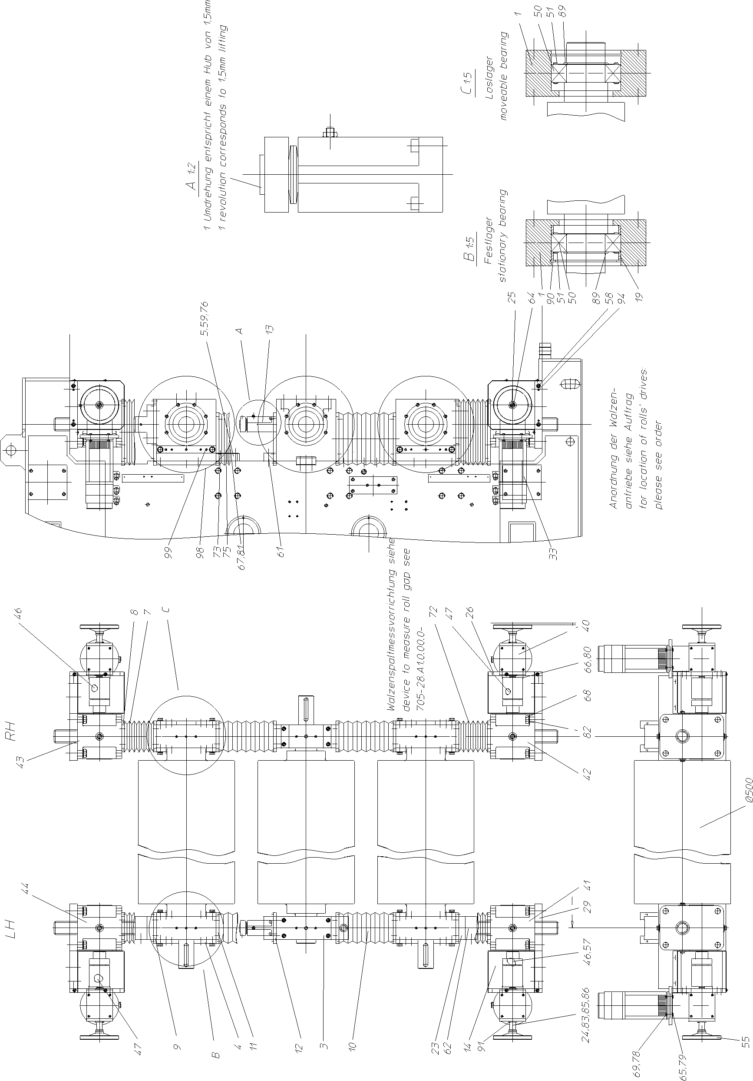

Спецификация: механизм поперечной подачи валков GA 5 V, двухсторонний
Zeichnungs-Nr.: 740-03.B1.0.00.0.2

Поз | Кол-во | Наименование | DIN | Размер с припуском | Материал | Номер партии: номер заказа | Номер чертежа/ Номер продукта
1 | 4 | Корпус подшипника, правый/левый, для неподлижных и плавающих подшипников |  | Bl.130x320x290 | C45 |  | 730-03.A1.0.01.1.1
3 | 2 | Корпус подшипника, средний. |  | Bl.130x330x450 | C45 |  | 730-03.B1.C.00.1.2
4 | 8 | Направляющая |  | Fl.120x40x405 |  |  | 730-03.A1.0.04.1.4
5 | 4 | Направляющая планка |  | 125x45x525 |  |  | 730-03.A1.0.05.1.3
7 | 4 | Гофрированный кожух верхний/нижний |  |  |  |  | 730-03.A1.G.00.1.3
8 | 4 | Рама для гофрированного кожуха на подъёмном элементе верхняя/нижняя |  |  |  |  | 730-03.A1.H.00.1.3
9 | 4 | Рама для гофрированного кожуха на корпусе подшипника верхнего подъёмного элемента/нижнего подъёмного элемента |  |  |  |  | 730-03.A1.I.00.1.3
10 | 4 | Гофрированный кожух средний |  |  |  |  | 740-03.A1.J.00.1.3
11 | 4 | Рама для гофрированного кожуха на корпусе подшипника вверху – посередине /внизу - посередине |  |  |  |  | 730-03.A1.K.00.1.3
12 | 4 | Рама для гофрированного кожуха на корпусе подшипника посередине |  |  |  |  | 730-03.A1.L.00.1.3
13 | 4 | Жёсткий упор над пакетом дисковых пружин |  |  |  |  | 710-03.A1.M.00.1.3
14 | 4 | Защитное приспособление (сцепление) |  |  |  |  | 730-03.A1.N.00.1.3
18 | 4 | Дистанционная пластина для пакета дисковых пружин |  | Fl.80x10x80 | St 50 k |  | 730-03.A1.0.18.1.4
19 | 6 | Дистанционное кольцо внешнее большое |  | Ø191x16x30 длина | St52-3 |  | 730-03.A1.0.19.1.4
22 | 2 | Позиционная пластина |  | 50x110x130 | St52-3 |  | 730-03.A1.0.22.1.3 730-03.A1.0.22.1.4(BS)
23 | 4 | Крепление шпинделя |  | 120x210x130 | C45 |  | 730-03.A1.0.23.1.3
24 | 4 | Приводной вал |  | Ø30x321 | St50K |  | 705-03.C1.0.32.1.3
25 | 4 | Подкладная шайба |  | Ø25x10 | St50K |  | 705-03.A1.0.27.1.4
26 | 4 | Плита под мотор |  | Bl.20x250x280 | St52-3 |  | 730-03.A1.0.26.1.4 730-03.A1.0.26.1.2(BS)
29 | 4 | Крепёжная плита |  | Bl.40x350x445 | St52-3 |  | 730-03.A1.0.29.1.4 730-03.A1.0.29.1.1(BS)
33 | 4 | Сервомотор переменного тока; маслонепроницаемый; 3,9 кВт |  | 3455 об. /мин. |  | DFVARS 080-22 m. Resolv. | 2887C2- 15 33 01
40 | 4 | Конический редуктор MW 136 с трубчатым валом Ø30H7 | i=6 | Ø200/165/130 |  | Моторный вал Ø24x50 | MA01-09050-01060
41 | 1 | Подъёмный элемент на ходовом винте HSE 100 L |  | Высота подъёма: 170 мм |  | Ba1;B3-1;K;K;III;We R | 2887C2- 16 41 01
42 | 1 | Подъёмный элемент на ходовом винте HSE 100 L |  | Высота подъёма: 170 мм |  | Ba1;B3-1;K;K;III;We L | 2887C2- 16 42 01
43 | 1 | Подъёмный элемент на ходовом винте HSE 100 L |  | Высота подъёма: 170 мм |  | Ba1;B8-2;K;K;III; We R | 2887C2- 16 43 01
44 | 1 | Подъёмный элемент на ходовом винте HSE 100 L |  | Высота подъёма: 170 мм |  | Ba1;B8-2;K;K;III;We L | 2887C2- 16 44 01
45 | 2 | Предохранительное сцепление; выключение при вращении против часовой стрелки | Ø фланца 28H7 | Ø Эл-та зацепления 38 H7 |  | 41002017000310 | 2887C2- 16 45 01
46 | 2 | Предохранительное сцепление; выключение при вращении по часовой стрелке | Ø фланца 28H7 | Ø Эл-та зацепления 38 H7 |  | 41002017000311 | 2887C2- 16 46 01
50 | 6 | Самоустанавливающийся роликовый подшипник |  | Ø180/100x46 |  | 22220 E-C2 | MA20-B01 022220EC20
51 | 14 | Разделительное кольцо для двухрядного самоустанавливающегося роликового подшипника |  |  |  | 22220 AV | MA20-A51 022220AV00
55 | 4 | Предохранительный маховичок |  |  |  | GN321.4-200K20-A-ZI | 2887C2- 16 55 01
57 | 4 | Винт с цилиндрической головкой | 912 | M10x55 | 10.9 |  | 2887C2- 16 57 01
58 | 8 | Винт с цилиндрической головкой | 912 | M12x35 | 10.9 |  | 2887C2- 16 58 01
59 | 16 | Винт с цилиндрической головкой | 912 | M16x50 | 10.9 |  | 2887C2- 16 59 01
61 | 4 | Винт с цилиндрической головкой | 912 | M24x60 | 10.9 |  | 2887C2- 16 61 01
62 | 8 | Винт с цилиндрической головкой | 912 | M24x50 | 10.9 |  | 2887C2- 16 62 01
64 | 4 | Винт с потайной головкой | 7991 | M8x15 | 8.8 оцинкованный |  | 2887C2- 16 64 01
65 | 16 | Винт с шестигранной головкой | 933 | M8x35 | 8.8 |  | 2887C2- 16 65 01
66 | 16 | Винт с шестигранной головкой | 933 | M10x40 | 8.8 |  | 2887C2- 16 66 01
67 | 16 | Винт с шестигранной головкой | 933 | M16x50 | 8.8 |  | 2887C2- 16 67 01
68 | 16 | Винт с шестигранной головкой | 933 | M24x60 | 8.8 |  | 2887C2- 16 68 01
69 | 16 | Шестигранная гайка | 934 | M8 | 8 |  | 2887C2- 16 69 01
72 | 4 | Штифт с резьбой | 914 | M10x16 | 45H |  | 2887C2- 16 72 01
73 | 4 | Штифт с резьбой | 915 | M8x20 | 45H |  | 2887C2- 16 73 01
75 | 16 | Цилиндрический штифт | 7979 B | Ø0m6x50 | Сталь |  | 2887C2- 16 75 01
76 | 8 | Цилиндрический штифт | 7979 B | Ø12m6x50 | Сталь |  | 2887C2- 16 76 01
78 | 16 | Пружинное кольцо | 127-A | Ø8,1 | Сталь |  | 2887C2- 16 78 01
79 | 16 | Шайба | 125-B | Ø8,4 | Сталь |  | 2887C2- 16 79 01
80 | 16 | Шайба | 125-B | Ø10,5 | Сталь |  | 2887C2- 16 41 01
81 | 16 | Шайба | 125-B | Ø17 | Сталь |  | 2887C2- 17 81 01
82 | 16 | Шайба | 125-B | Ø25 | Сталь |  | 2887C2- 17 82 01
83 | 4 | Призматическая шпонка | 6885-A | 6x6x25 | Сталь |  | 2887C2- 17 83 01
85 | 4 | Призматическая шпонка | 6885-A | 8x7x50 | Сталь |  | 2887C2- 17 85 01
86 | 4 | Призматическая шпонка | 6885-A | 8x7x70 | Сталь |  | 2887C2- 17 86 01
89 | 6 | Предохранительное кольцо | 471 | ØA100x3 | Пружинная сталь |  | 2887C2- 17 89 01
90 | 3 | Предохранительное кольцо | 472 | ØJ180x4 | Пружинная сталь |  | 2887C2- 17 90 01
91 | 8 | Предохранительное кольцо | 471 | ØA30x1,5 | Пружинная сталь |  | 2887C2- 17 91 01
94 | 8 | Стяжной штифт | 1481 | Ø8x50 | 55 Si 7 |  | 2887C2- 17 94 01
97 | 6 | Смазочный ниппель |  | M10x1 | K1-цилиндрический |  | 2887C2- 17 97 01
98 | 8 | Смазочный ниппель |  | M10x1 | K2-45° цилиндрический |  | 2887C2- 17 98 01
99 | 4 | Смазочный ниппель |  | M10x1 | K3-90° цилиндрический |  | 2887C2- 17 99 01

